**A ORGANIZAÇÃO SOCIAL DO TERRITÓRIO QUILOMBOLA BREJÃO DOS NEGROS/SE: IMPLICAÇÕES NAS ATIVIDADES DE TURISMO DE BASE COMUNITÁRIA**

Irinéia Rosa do Nascimento[1]

irineia.rosa@ifs.edu.br

Eliane Dalmora [2]

eliane.dalmora@ifs.edu.br

Antonio Raimundo de Menezes Júnior[3]

[antoniormj@yahoo.com.br](mailto:antoniormj@yahoo.com.br)

Maria da Penha Bernardes Santos[4]

penha.bernardes@ifs.edu.br

**RESUMO**

O presente estudo realizado objetivou identificar os elementos que compõem a estrutura social do Território Quilombola Brejão dos Negros, localizado em Brejo Grande, Sergipe, e como esses elementos influenciam os processos de preservação ambiental e cultural, necessários para o desenvolvimento do Turismo de Base Comunitária (TBC). A abordagem metodológica adotada foi a qualitativa, permitindo a compreensão das complexidades dos contextos em que os dados foram coletados. O caminho metodológico foi traçado a partir da coleta de dados diretamente junto à comunidade. Esse processo envolveu a aplicação de entrevistas semiestruturadas e a realização de observações “*in loco*”. O tratamento dos dados foi realizado por meio da técnica de análise de conteúdo, que permitiu organizar e interpretar tanto os dados verbais quanto os não verbais com base em categorias pré-definidas. A triangulação, como técnica adicional, fortaleceu a validade e a consistência das informações coletadas. Os resultados obtidos revelaram a importância fundamental das lideranças locais no estímulo ao desenvolvimento endógeno e na preservação da identidade cultural única do Território Quilombola Brejão dos Negros. Contudo, também se tornaram visíveis desafios significativos enfrentados por essas lideranças, incluindo a escassez de apoio governamental para a resolução das demandas básicas das comunidades quilombolas e a pressão externa exercida sobre esses territórios, o que pode ameaçar suas práticas culturais e modos de vida tradicionais. A valorização das lideranças locais, em especial das mulheres, e o investimento em estratégias de desenvolvimento sustentável são fundamentais para garantir a reprodução social e econômica desses territórios.

**Palavras-chave**: Território quilombola; Organização social; Turismo comunitário.

**1 INTRODUÇÃO**

Os questionamentos sobre modelo de desenvolvimento, crescimento econômico, crise ambiental e pobreza ganharam destaque e expressão política mundiais a partir de meados do século passado. Neste contexto, a ideia de sustentabilidade ajustada ao termo de desenvolvimento, se fortalece como resultado de uma percepção global de uma iminente crise ambiental e dos efeitos de um crescimento econômico socialmente excludente (Nascimento, 2012). Desta forma, as discussões sobre sustentabilidade e seus alicerces se fazem presentes nos diferentes setores da economia. No turismo, desencadeiam novos olhares para modalidades e formas de gestão turística comprometidas com a valorização e preservação dos recursos naturais e com processos de inclusão social de populações marginalizadas, decorrente de um processo de crescimento econômico hegemônico e estrutural.

Nesta perspectiva, o Turismo de Base Comunitária (TBC) emerge como uma abordagem que busca auxiliar na promoção do desenvolvimento sustentado, a partir de processos de valorização dos recursos naturais e culturais, tendo como base o protagonismo das comunidades que vivem no local. Parte do pressuposto de que são as comunidades que melhor conhecem suas necessidades e potencialidades, e, portanto, devem ser protagonistas na elaboração e implementação de projetos e serem representadas na formulação de políticas públicas que impactam suas vidas.

O Turismo de Base Comunitária (TBC), conhecido também como turismo comunitário, é um modelo de desenvolvimento turístico que se concentra nos recursos internos de uma determinada localidade, sejam eles humanos, naturais ou de infraestrutura. Desse modo, destaca-se o protagonismo das próprias comunidades locais na gestão e oferta de serviços e produtos turísticos (COSTA, 2001). No universo acadêmico e nos esforços governamentais de incentivo, o Turismo de Base Comunitária (TBC) emerge como uma iniciativa intrinsecamente ligada aos princípios do turismo sustentável e ao fortalecimento das economias locais (CORIOLANO, 2009; SANSOLO & BURSZTYN, 2009; IRVING, 2009).

Dentro de uma visão de promoção da sustentabilidade, o desenvolvimento de atividades de Turismo de Base Comunitária passa a ser considerado como uma das estratégias de acesso à direitos constitucionais e de geração de renda para as comunidades que habitam locais com potencial para o turismo, especialmente para aquelas que se encontram historicamente marginalizadas, muitas vezes em condições de abandono, a exemplo dos Quilombos.

A partir do texto do artigo 68 da Constituição Federal de 1988, o termo Quilombo assumiu um novo significado, não mais atrelado ao conceito de grupos formados por escravos fugidos. Hoje, o termo é usado para designar a situação dos segmentos negros em diferentes regiões e contextos no Brasil, fazendo referência a terras que resultaram da compra por negros libertos; da posse pacífica por ex-escravizados; de terras abandonadas pelos proprietários em épocas de crise econômica; da ocupação e administração das terras doadas aos santos padroeiros ou de terras entregues ou adquiridas por antigos escravizados organizados em Quilombos. Nesse contexto, os Quilombos foram apenas um dos eventos que contribuíram para a constituição das “terras de uso comum”, categoria mais ampla e sociologicamente mais relevante para descrever as comunidades que fazem uso do artigo constitucional (BRASIL, 1988).

Os Territórios Quilombolas desempenham um papel fundamental na preservação da biodiversidade dos ecossistemas onde estão localizados, com uma significação que vai além da utilização dos recursos naturais para os processos produtivos e extrativistas (NASCIMENTO & ANDRADE, 2021). Neles os elementos da identidade cultural e da tradição ancestrais se manifestam como formas de resistência, potencializando a luta pela garantia de direitos territoriais e sociais.

A tradição ancestral se manifesta de forma pungente nos Quilombos, sejam eles localizados no meio rural ou em meio urbanizado, através nos saberes e práticas que podem ser entendidos como saberes populares. Um exemplo é o espaço de herança quilombola Cabula. Integrante do Miolo de Salvador, localiza-se geograficamente em uma área estratégica, entre a BR 324 e a Avenida Luis Viana Filho (Avenida Paralela). Neste espaço observa-se profundos traços e raízes de uma herança historicamente negra os quais se manifestam na prática cultural da religiosidade, musicalidade, culinária, festas e danças, bem como, na conservação da mata atlântica aí presente (MOTA & FREITAS, 2014).

A relação entre Quilombos e o Turismo de Base Comunitária (TBC) apresenta uma série de desafios e de complexidades que merecem ser problematizados. Em muitos casos, as comunidades quilombolas rurais enfrentam dificuldades relacionadas à titulação e demarcação de suas terras, o que impacta diretamente sua autonomia e capacidade de autogestão. A demarcação de terras para as comunidades quilombolas é um processo complexo que envolve questões históricas, culturais, políticas e jurídicas. Como ressaltado por diversos estudiosos, a exemplo de Silva & Santos, (2020); Souza, (2018), a demarcação não se limita apenas à delimitação física das terras, mas também abrange a garantia dos direitos territoriais e o reconhecimento da identidade quilombola, contribuindo assim para a preservação da cultura e do modo de vida dessas comunidades.

O Território Quilombola Brejão dos Negros, situado no área rural do município de Brejo Grande, ao Norte do Estado de Sergipe, com uma área territorial de 141,46 km² e uma população residente de aproximadamente 7.841 pessoas, faz limites com Ilha das Flores (SE), Pacatuba (SE) e Piaçabuçu (AL), é um exemplo emblemático das comunidades quilombolas no Brasil. Localizado a aproximadamente 137 km da capital sergipana, o território vai além de uma mera extensão de terra, é um complexo sistema de relações sociais, culturais e históricas que moldam a identidade e o modo de vida das comunidades que o constitui. Alves (2019), destaca que o Quilombo Brejão dos Negros é formado por seis comunidades rurais distintas: Brejão dos Negros, Carapitanga, Guaratuba, Saramém, Resina e Santa Cruz.

Para Pinheiro (2018), Brejão dos Negros possui grande potencial para o Turismo de Base Comunitária (TBC) por estar localizado em área próxima à foz do rio São Francisco, além de possuir variedade de recursos naturais e de culturas. A variedade cultural do Quilombo pode ser entendida, levando em conta que, os Quilombos são considerados organizações sociais permeadas de relações interétnicas, que guardam traços de culturas de diferentes origens, solidificadas através de laços de solidariedade. Assim, cada Quilombo é único, cada história é particular, cada sujeito traz em si as marcas distintas da sua ancestralidade (SANTOS, 2014).

A Comunidade Santa Cruz tem sido palco de experiências de visitação de turistas, que buscam conhecer as paisagens de um ecossistema de transição costeiro e vivenciar a cultura e tradições quilombola. Observa-se, no entanto, que as atividades de turismo ainda não estão consolidadas estruturalmente, devido a fatores externos e internos, quanto aos fatores externos de ordem pública, podem ser citados a estrutura de acesso ao Quilombo, medidas de saneamento básico, e qualidade da água (NASCIMENTO & ANDRADE, 2021; ANDRADE, 2022).

No que se refere aos fatores internos para a consolidação de uma proposta de TBC, destaca-se a organização social da comunidade, onde o papel da liderança é crucial no estabelecimento de relações internas e externas equilibradas e voltadas para os interesses coletivos. Ao fortalecer as lideranças locais e a participação comunitária em todas as etapas da proposta, o Turismo de Base Comunitária (TBC) emerge como uma potente ferramenta para o empoderamento das comunidades quilombolas, fornecendo oportunidades para a valorização de sua cultura, preservação do patrimônio natural e geração de renda (SILVA et al., 2020). Através da participação ativa no planejamento e na gestão das atividades turísticas, as comunidades têm a possibilidade de fortalecer sua autonomia, promover o desenvolvimento local e reafirmar sua identidade (SOUZA, 2018). Além disso, o TBC pode contribuir para o fortalecimento dos laços comunitários, a capacitação dos moradores locais e a conscientização sobre a importância da preservação ambiental e cultural (SANTOS, 2019). Nesse contexto, o Turismo de Base Comunitária se apresenta como uma abordagem promissora para o empoderamento das comunidades quilombolas, possibilitando a construção de um turismo mais inclusivo, sustentável e socialmente justo.

O presente trabalho teve o intuito de identificar elementos da organização social do Território Quilombola Brejão dos Negros, e seus reflexos no desenvolvimento das atividades de TBC. Partiu de uma perspectiva teórica e da vivência dos moradores locais, na análise do processo da condução das atividades de TBC, da organização interna das comunidades e das lideranças locais.

**2 TERRITÓRIOS QUILOMBOLAS E O TURISMO DE BASE COMUNITÁRIA**

Segundo Almeida (2018), os Quilombos eram "espaços de resistência e autonomia, onde os negros podiam preservar sua cultura e organizar-se contra a opressão". O Quilombo dos Palmares é o mais famoso, criado no final do século XVI na região que hoje pertence a Alagoas, resistindo por mais de um século aos ataques dos senhores de escravos. Esses locais representam importantes símbolos de resistência e preservação da cultura afro-brasileira.

A demanda dos movimentos quilombolas, em considerar suas memórias e tradições na conceituação dos Quilombos, juntamente com o apoio da Associação Brasileira de Antropologia (ABA) e o Ministério Público, levou a redefinição do conceito de Quilombos. De acordo com Santos (2014), Quilombo é "um espaço geográfico e social de resistência, autonomia e preservação cultural das comunidades negras, representando uma forma de luta contra a opressão e a busca pela liberdade". Durante o período colonial, muitos negros africanos que escapavam das terríveis condições nas plantações de cana-de-açúcar e café buscavam um refúgio seguro em áreas remotas do Brasil. Eles formaram comunidades conhecidas como Quilombos, onde podiam preservar sua cultura, organizar-se contra a opressão e construir uma vida livre.

A partir do estudo realizado pelo Instituto Brasileiro de Geografia e Estatística, foram identificadas 5.972 localidades quilombolas em todo o Brasil, abrangendo 1.672 municípios. A maioria dessas comunidades está localizada em áreas rurais, mas também existem Quilombos em ambientes urbanos. Esses números destacam a presença significativa e a diversidade dessas comunidades em todo o país, refletindo sua importância histórica e cultural na sociedade brasileira (IBGE, 2019).

A implementação do Turismo de Base Comunitária (TBC) em Quilombos apresenta desafios significativos, principalmente devido à necessidade de infraestrutura, que geralmente é provida pelo poder público. Muitas dessas comunidades estão localizadas em áreas isoladas, com acesso limitado a serviços essenciais como saúde, educação, saneamento básico e segurança. Santos (2020), destaca a importância de políticas públicas que incentivem o desenvolvimento do TBC de forma sustentável e inclusiva, garantindo o respeito aos direitos das comunidades e a preservação de suas identidades.

Nascimento (2002), fala sobre as potencialidades e as contribuições que as comunidades quilombolas trazem para o turismo, apesar dos desafios, as comunidades quilombolas também apresentam potencialidades. A valorização da cultura quilombola, por meio de iniciativas de turismo comunitário, educação patrimonial e valorização de práticas tradicionais, pode contribuir para o desenvolvimento socioeconômico dessas comunidades, como defendido por Nascimento.

No caso de comunidades que vivem em espaços rurais, os elementos fundantes para o planejamento, organização, gestão e controle participativo, colaborativo, cooperativo e solidário estão presentes nos seus modos de produção, viabilizando o Turismo de Base Comunitária na perspectiva que esses autores defendem. Por outro lado, em comunidades que habitam os espaços urbanos é comum que estas características de solidariedade, vizinhança compartilhada e criação de vínculos vão enfraquecendo à medida que o processo de urbanização privilegia construções de prédios residenciais verticais, desapropria casas e transfere moradores para localidades distantes para construção de vias de acesso, por exemplo (SILVA, MATTA, SÁ, 2016, p.81).

Para que o turismo se desenvolva plenamente nessas comunidades, é necessário esforços para a melhoria da oferta no que se refere a hospitalidade, manipulação e armazenamento de alimentos, primeiros socorros, sinalização turística e gestão financeira do negócio. Além disso, é crucial que todo esse processo respeite integralmente os hábitos e a cultura da comunidade quilombola, garantindo que o desenvolvimento do turismo seja sustentável e benéfico para todos os envolvidos" (CORIOLANO, BARTHOLO, SANSOLO & BURSZTYN, IRVING, 2009).

O TBC surge então, como uma estratégia promissora para fortalecer as comunidades quilombolas e ampliar sua capacidade de enfrentamento das adversidades. Ao promover a participação comunitária, o diálogo intercultural e a valorização dos saberes locais, o TBC pode contribuir para o empoderamento das lideranças quilombolas e para a construção de alternativas de desenvolvimento que respeitem a diversidade cultural e ambiental.

**3 METODOLOGIA**

O presente trabalho foi conduzido na Comunidade Santa Cruz, pertencente ao Território Quilombola Brejão dos Negros, situado na região norte de Sergipe, no Território da Cidadania Baixo São Francisco, na divisa entre o estado de Sergipe e Alagoas (figura 1).

**Figura 1**. **DELIMITAÇÃO DO TERRITÓRIO DA CIDADANIA BAIXO SÃO FRANSCISCO, SERGIPE/BRASIL**

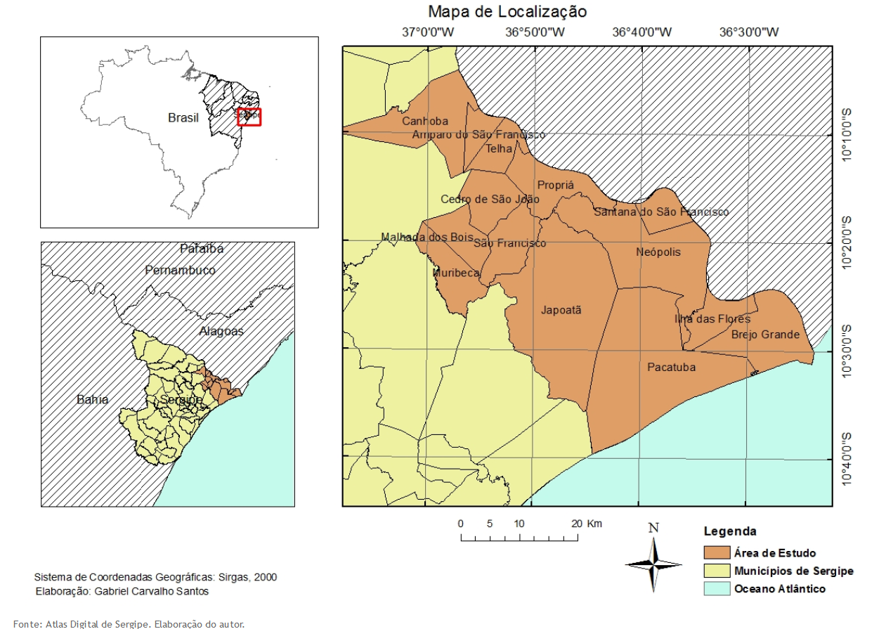

A comunidade Santa Cruz pode ser considerada como a comunidade central das iniciativas de Turismo de Base Comunitária em Brejão dos Negros (figura 2) em decorrência dos investimentos públicos, que culminaram na implantação de um Centro Comunitário Brejão dos Negros e de uma Cozinha Comunitária. Ainda, é palco de desenvolvimento de estudos sobre Turismo e Produção Agrícola Sustentável promovidos pelas instituições de ensino superior do estado de Sergipe.

**Figura 1**. **DELIMITAÇÃO DA COMUNIDADE SANTA CRUZ NO TERRITÓRIO QUILOMBOLA BREJÃO DOS NEGROS/SE**

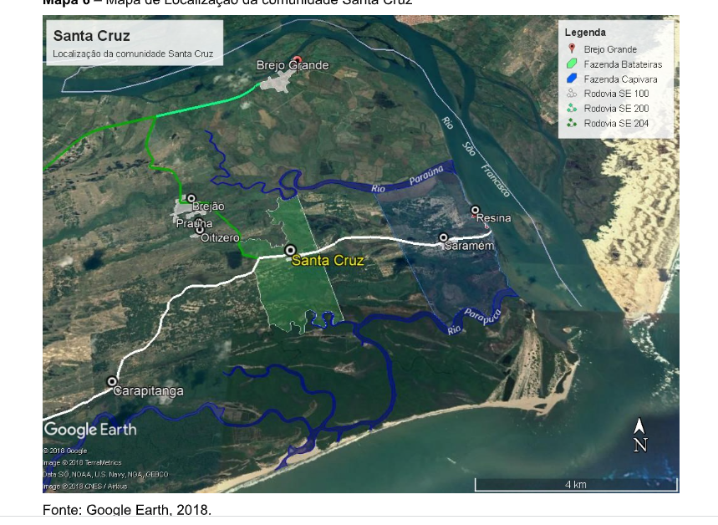

Fonte: Pinheiro, 2018.

Esses componentes acabaram por incentivar a formação de um grupo de mulheres quilombolas que se denomina “As Dandaras” exercendo o protagonismo frente às atividades turísticas e no gerenciamento de todas as etapas do processo.

Considerando o aspecto qualitativo da pesquisa, a trajetória metodológica se deu a partir do levantamento de dados junto a comunidade, “*in loco*” e da observação dos pesquisadores. Ao contrário de dados numéricos, a pesquisa qualitativa busca compreender aspectos como experiências vividas, comportamentos, emoções e sentimentos das pessoas envolvidas, assim como analisar o funcionamento organizacional e questões relacionadas a movimentos sociais, conforme destacado por Strauss (2008). O delineamento considera o ambiente em que são coletados os dados, também as formas de controle das variáveis envolvidas (GIL, 2008).

A pesquisa qualitativa, conforme destacada por Denzin (2017) em seu livro 'The SAGE Handbook of Qualitative Research', representa uma abordagem profunda e contextualizada na investigação dos fenômenos humanos. Esta metodologia vai além da simples quantificação de dados, buscando compreender as nuances e complexidades dos contextos em que os dados são coletados. Denzin enfatiza ainda que, a importância de considerar o ambiente de pesquisa e as múltiplas perspectivas dos participantes, visando capturar a essência das experiências e eventos estudados. Ao adotar uma abordagem interpretativa, a pesquisa qualitativa permite uma análise detalhada e rica dos temas, valorizando não apenas os resultados finais, mas também o processo e as interações que levam a esses resultados. Essa flexibilidade e adaptabilidade durante o processo de coleta e análise de dados são fundamentais para obter uma compreensão holística e significativa do fenômeno em estudo, destacando a importância do contexto social, cultural e histórico na interpretação dos dados.

Os dados foram coletados durante a realização de uma reunião na comunidade Santa Cruz, quando participaram membros e das lideranças das cinco Comunidades Quilombolas pertencentes ao Território Brejão dos Negros. A reunião foi promovida pelo Núcleo de Estudos Agroecológicos do IFS, com a participação de estudantes do curso de Mestrado Profissional em Turismo - PPMTUR, dando continuidade aos trabalhos de pesquisa e extensão referentes à governança social nas atividades do TBC no Quilombo.

As informações foram coletadas através da aplicação de entrevistas semiestruturadas, junto aos participantes. Trata-se de uma entrevista que é guiada por perguntas-chave determinadas anteriormente. Esta ferramenta facilita criar um ambiente aberto de diálogo e permite à pessoa entrevistada se expressar livremente, sem as limitações criadas por um questionário (VERDEJO, 2006). O roteiro das entrevistas foi composto por questões/temas previamente definidas e testadas, visando promover uma interação eficaz entre os pesquisadores e os entrevistados, além de permitir a categorização dos dados coletados. As questões/temas envolveram os aspectos sociais estruturantes das comunidades e a sua relação com o TBC, como: iniciativas de TBC na comunidade; organização formal das comunidades; representações comunitárias e lideranças; participação coletiva na governança do TBC.

As entrevistas foram gravadas, seguindo o código de ética estabelecido para trabalhos em comunidades. Devido a abordagem em TBC, para efeito deste trabalho foi considerada apenas a colaboração dos representantes da Associação Remanescente de Quilombola Dom José Brandão de Castro de Brejo Grande e da comunidade Santa Cruz, além das informações coletadas junto representante do grupo “As Dandaras”.

Quanto ao tratamento dos dados, foi utilizada a técnica de análise de conteúdo e da triangulação. Para Bardin (1977, p 42) a técnica de análise de conteúdo é “um conjunto de técnicas de análise das comunicações visando obter, por procedimentos sistemáticos e objetivos de descrição do conteúdo das mensagens, indicadores (quantitativos ou não) que permitam a inferência de conhecimentos relativos às condições de produção/recepção (variáveis inferidas) destas mensagens”. Na técnica de análise de conteúdo, os dados verbais e não verbais serão organizados e interpretados com base em categorias pré-estabelecidas, levando em consideração a relevância e a consistência das informações coletadas. Partindo deste proposito, foram consideradas como categorias as questões/temas das unidades de registros, ou seja, as entrevistas semiestruturadas.

Como uma estratégia de validação da pesquisa, foram utilizadas a triangulação de dados e de distintas fontes de dados resultantes de estudos similares e a triangulação de investigador, que se constitui na utilização de diferentes pesquisadores e tem o intuito de minimizar as distorções proveniente de uma única investigação (DENZIN, 2017).

**4 CONCLUSÃO**

O Território Quilombola Brejão dos Negros é constituído por cinco comunidades, cada uma delas dotada de Associações que desempenham um papel essencial na administração e no reforço do coletivo. Essas entidades associativas representam instrumentos-chave para a organização e a representação das comunidades, fomentando a coesão e a salvaguarda dos interesses locais. No Território Quilombola Brejão dos Negros são encontradas as seguintes organizações: Associação dos Pescadores e Pescadoras Artesanais de Resina; Associação Remanescente de Quilombola Dom José Brandão de Castro de Brejo Grande; Associação Quilombola de Carapitanga; e a Associação Santa Cruz de Brejão dos Negros, que representa as comunidades de Santa Cruz e Brejão dos Negros. Esta última, fundada em 2006, é a que detém a outorga coletiva do território em nome de todas as comunidades (TOMÁZ, et al., 2023).

De acordo com todos os entrevistados, nos últimos anos, as comunidades estabeleceram relações mais próximas com Instituições de Ensino Superior, a exemplo da Universidade Federal de Sergipe (UFS), o Instituto Federal de Sergipe (IFS). Também foram citadas as seguintes organizações: Cáritas Brasileira, Sociedade Brasileira de Ecologia Humana - SABEH, e a Teia dos Povos.

As Instituições de Ensino Superior (IES) desempenham um importante papel na promoção do desenvolvimento das comunidades locais por meio de trabalhos de pesquisa e de extensão. Os programas e projetos de pesquisa e extensão, possibilitam que essas instituições se envolvam diretamente com as comunidades na busca de soluções para as demandas locais. As ofertas de cursos de capacitação promovidos por essas instituições de ensino, tornam-se importantes para o crescimento econômico e social dos membros das comunidades e contribuem para o desenvolvimento de habilidades e aquisição de novos conhecimentos.

De forma similar, Silva, Matta e Sá (2016), relatam o papel da Universidade Estadual da Bahia (UNEB) na promoção do TBC no Quilombo Cabula. Segundo os autores, “Após encontros nos bairros para apresentação do projeto TBC Cabula, de 2011 aos dias atuais, realizaram-se rodas de conversas, oficinas, cursos, visitas técnicas e viagens de estudo em localidades escolhidas pelos participantes das comunidades e das instituições de ensino, visando ao mapeamento do patrimônio material, imaterial e a organização de roteiros turísticos alternativos.

No contexto do turismo de base comunitária, as lideranças quilombolas assumem um papel estratégico. Não apenas na organização das atividades turísticas, mas também na promoção de práticas produtivas sustentáveis, a exemplo da Agroecologia e da preservação dos valores culturais das comunidades quilombolas. O papel das lideranças quilombolas como agentes de mudança e desenvolvimento e de luta por seus territórios abre portas para novos projetos coletivos, a exemplo do TBC. A visão de futuro dos territórios quilombolas passa pelo fortalecimento de suas lideranças reconhecendo nelas não apenas representantes, mas verdadeiros pilares de resistência.

**REFERÊNCIAS**

ANDRADE, G. S. **A Biossegurança como Propulsora do Turismo de Base Comunitária (TBC) na Comunidade Santa Cruz, Território Quilombola Brejão dos Negros/SE**., 2022. 80 f. Trabalho de Conclusão de Curso (Mestrado Profissional em Turismo – PPMTUR) Campus Aracaju, Instituto Federal de Sergipe (IFS), Aracaju, 2022.

ALVES, A. C. **Criação de galinhas caipiras na comunidade Santa Cruz - Brejão dos Negros/SE: perspectivas de uma transição agroecológica**., 2019, 32f (Trabalho de Conclusão de Curso - Graduação de Tecnólogo em Agroecologia), Campus São Cristóvão, Instituto Federal de Sergipe (IFS), São Cristóvão, 2019.

BARDAN, L. **Análise de Conteúdo**. Lisboa: Editora 70, 1977.

BRASIL. Constituição (1988). “Ato das Disposições Constitucionais Transitórias: promulgada em 5 de outubro de 1988”. Coletânea de Legislação Ambiental e Constituição Federal. Organização: Odete Medauar. 7ª ed. São Paulo: Editora Revista dos Tribunais. 2008. Coleção RT Mini Códigos. 1117p.

CORIOLANO, L.N.M.T. O turismo comunitário no nordeste brasileiro. In: BARTHOLO, R.; SANSOLO, D.G; BURSZTYN, I. (Org.). **Turismo de base comunitário: diversidade de olhares e experiências brasileiras**. Rio de Janeiro: Letra e Imagem, 2009. p. 277-287.

COSTA, R. R. S.; FONSECA, A. B. FONTES, R. A. B. Não é uma associação para cuidar das terras, mas para cuidar das pessoas”: A organização social Quilombola sob as lentes da educação crítica. **Revista Humanidades e Inovação** v.4, n. 3 - 2017 disponível em: <https://revista.unitins.br/index.php/humanidadeseinovacao/article/view/398>, Acesso em 10 de maio de 2024.

DENZIN, N. K. **The Sage Handbook of Qualitative Research**. Sage Publications, London, 2017.

GIL, A.C. **Como elaborar projetos de pesquisa**. 4 ed. São Paulo: Atlas, 2008.

IBGE. Instituto Brasileiro de Geografia e Estatística. IBGE educa. Disponível em: <https://educa.ibge.gov.br/jovens/materias-especiais/21311-quilombolas-no-brasil.html>. Acesso em 20 de maio de 2024.

MOTA, F. O.; FREITAS, B. B. S. Uma busca pela identidade cultural de origem quilombola na região do Cabula em Salvador-Bahia. In: VII Congresso Brasileiro de Geógrafos, 2014. Vitória: Espirito Santo, Anais do VII Congresso Brasileiro de Geógrafos. Disponível em: <http://www.cbg2014.agb.org.br/resources/anais/1/1404308321_ARQUIVO_ArtigodaCBG.pdf> . Acesso em 20/10/2024.

NASCIMENTO, E. P. **Trajetória da sustentabilidade: do ambiental ao social, do social ao econômico** (Dossiê Sustentabilidade) Estudos Avançados, Volume: 26, Número: 74, 2012.

NASCIMENTO, I. R. do. ANDRADE, G. S. **Condições de Biossegurança e as Atividades de TBC Desenvolvidas na Comunidade Quilombola Santa Cruz/Brejão dos Negros-SE**. XIX Seminário Anptur: Passado, presente e futuro da pesquisa em turismo no Brasil. Recife, 2021. Anais Anptur/ISSN 23596805.

SANTOS, N. B. **Resistência e Desafios na Garantia da posse da terra na Comunidade Quilombola de Mocambo no Município de Porto da Folha – SE.** 2014, 106f . Dissertação de Mestrado em Geografia) Fortaleza/CE, Universidade Federal do Ceará, Fortaleza, 2014

SANTOS, M. A. **Turismo de Base Comunitária e Desenvolvimento Sustentável: O Caso das Comunidades Quilombolas no Brasil**. Editora Brasileira de Turismo, 2019.

SILVA, A. B., OLIVEIRA, C. D., SANTOS, E. F. O papel do Turismo de Base Comunitária no empoderamento das comunidades quilombolas. **Revista Brasileira de Turismo Comunitário**, 15(2), 45-60.,2020.

SILVA, F. P. S.; MATTA, A. E. R.; COIMBRA DE SÁ, N. Turismo de Base Comunitária no Antigo Quilombo Cabula. **Caderno Virtual de Turismo**. Rio de Janeiro, v. 16, n. 2, p. 79-92, ago. 2016.

SOUZA, F. R.. **Turismo de Base Comunitária: Empoderamento e Desenvolvimento Local nas Comunidades Quilombolas**. Editora Novos Horizontes, 2018.

STRAUSS, A. **Pesquisa qualitativa: técnicas e procedimentos para o desenvolvimento de teoria fundamentada**. Porto Alegre: Artmed, 2008.

TOMÁZ, A. F; SOUZA, A L O P; MURUA, G. **Protocolo de Consulta: Território Quilombola Brejão dos Negros** - Aracaju. 2023.

VERDEJO, M. E. **Diagnóstico Rural Participativo: um guia prático –DRP**. Brasília: MDA/ Secretaria de Agricultura Familiar, 2006.

1. Doutora, Instituto Federal de Sergipe – IFS, NEA/NEABI - IFS.
2. Doutora, Instituto Federal de Sergipe – IFS, NEA - IFS.
3. Mestrando PPMTUR – IFS
4. Mestranda PPMTUR – IFS